软 件 操 作
使用说明书

目 录
1 概述 3
1.1 功能概述 3
1.2 主要功能特点描述 3
1.3 软硬件要求 5
1.4 适用范围 5
2 软件安装与卸载 6
2.1 软件的安装 6
2.2 软件的卸载 6
2.3 文件及文件夹 6
3 操作使用指南 7
3.1 菜单栏 7
3.1.1 操作 8
3.1.2 EDC菜单 9
3.1.3 参数设置 9
3.1.4 试验数据 16
3.1.5 试验选择 17
3.1.6 试验报告 17
3.1.7 特征点 19
3.1.8 帮助 20
3.2 试验数据实时显示区 20
3.3 试验曲线显示区 21
3.4 程序控制区 22
3.4.1 试验按钮和保护按钮 22
3.4.2 调整 22
3.4.3 试验 23
3.4.4 编程器 27
3.5 工具栏 29
3.5.1 工具栏简介 29
3.5.2 曲线叠加 31
3.5.3 新建试样信息 32
3.6 试验结果显示区 34
3.7 速度监控区 34
4 试验过程简介 35
附录A 试验曲线回放 37
附录B 设备使用备忘 38

1 概述

1.1 功能概述
该测控软件基于EDC控制器及其开发平台，用于微机控制电液伺服万能试验机、微机控制电液伺服压力试验机等，对各种材料进行拉伸、压缩、弯曲等各种试验；也可专用于混凝土、岩石的力学性能试验，如：单轴抗压强度试验、弹性模量试验等。该软件可用于Windows XP、Win7、Win8等多种操作系统，对于电液伺服试验机，可实现开环及闭环控制，具备自动程控编程器，用户可按照自己的需要编制试验过程，设定各个步骤，从而进行各种试验。
该软件主要根据《GB/T 228.1-2010金属材料 拉伸试验 第1部分：室温试验方法》、《GB/T 50081-2002 普通混凝土力学性能试验方法标准》、《JTG E41-2005 公路工程岩石试验规程》等标准进行自动数据分析，也可以人机交互，进行手动分析。该测控软件属我公司自主研发，可根据用户反馈的信息不断进行完善、升级。

1.2 主要功能特点描述
该测控软件用于微机控制电液伺服万能试验机、微机控制电液伺服压力试验机进行各种金属及非金属的试验，按照相应标准完成实时测量与显示、实时控制及数据处理、结果输出及报表打印等各种功能。
主要功能、特点描述总结如下：
(1) 分权限管理，不同级别的操作者有不同的操作权限，可操作的菜单等内容也有所不同。普通操作者操作简单、方便、快捷；管理人员的操作增加了调整等专业操作内容，有效的保护了系统。
(2) 对于电液伺服试验机，支持多种控制方式，包括开环、等速力（应力）、等速位移、等速变形（应变）等多种闭环控制方式。
(3) 针对电液伺服试验机，软件具有试验过程控制模式智能设置系统，提供给专业用户自动程控编程器。用户可以根据实际需要，按照规则灵活组合多种控制方式及控制速度，编制适合自己需要的控制程序。测控软件会自动按照用户设置自动控制试验过程。
(4)实时测量与显示试验力及峰值、位移、变形等各信号；实现了Windows XP、Win7等Windows操作系统下的实时采集与控制；并实现了精确定时，高速采样功能。
(5) 实现了力-变形、力-位移、应力-应变等多种试验曲线的实时屏幕显示，可随时切换观察，曲线的放大与缩小非常方便。
(6) 具备试验参数的计算机存储、设定、加载等功能，调零、标定等操作都从软件上进行，各参数可方便的进行存储和调入，从而使一台主机带多个传感器时可以方便的切换，而且没有数目限制。
(7) 试验数据以文本文件存贮，以方便用户查询，以及利用任何通用商业报表、字处理软件对试验数据进行再处理，同时方便联网传递数据。
(8) 采用人机交互方式分析数据。处理方法满足《GB/T 228.1-2010金属材料 拉伸试验 第1部分：室温试验方法》要求，可自动计算弹性模量、屈服强度、规定塑性延伸强度等各种性能参数；可人工干预分析过程，提高分析的准确度。
(9) 可记录、保存试验全过程的数据曲线。
(10) 具备过载保护自动停机，并可以自动判断试样断裂，自动停机。
(11) 软件具有批量试验的功能，用户可以输入批量试样的信息，选择试样进行试验。
(12) 试验结果数据可批量存储、批量加载、批量打印。
(13) 具有试验曲线回放功能，模拟整个试验过程。
(14) 具有曲线坐标定位显示功能，便于查看曲线上指定点的坐标值。
(15) 试验报表模板化，用户可以自由编辑、打印报表。
(16) 软件具有默认的数据库接口，便于数据联网上传。
(17) 支持各类商业通用打印机。
说明
根据用户不同的要求，上述功能会有所增减或调整改变。

1.3 软硬件要求
（1）本软件基于Dolli公司EDC控制器开发平台，必须与EDC控制器配套使用。
（2）操作系统为Windows XP、Win7、Win8系统。
（3）各类通用商业打印机及驱动程序。
（4）对需要用Excel做报表的用户，需要配备Microsoft Office2000或更高版本。

1.4适用范围
（1）适用于微机控制电液伺服万能试验机；
（2）适用于微机控制电液伺服压力试验机；
（3）适用于微机控制电子万能试验机。

2 软件安装与卸载

2.1软件的安装
因为该测控软件为绿色软件，所以直接将整个软件文件夹拷贝并粘贴到计算机硬盘中，然后将WinTest.exe创建快捷方式到桌面上，即可完成软件的安装。

2.2软件的卸载
因为本软件是绿色软件，所以可直接删除。

2.3文件及文件夹
应用程序WinTest.exe目录下的文件，主要有以下文件：
(1)可执行文件：WinTest.exe。
(2)软件系统文件：WinTest.sys、WinTest.dat、FormState.sys。
(3)动态连接库文件：CtrlCard.dll、GetNum.dll、F020GenDll.dll、Adsapi32.dll、sn.dll。
(4)软件语言脚本文件：Chinese.ini、English.ini、DefLang.ini。
(5) 用户手册：WinTest_Manual.pdf。
软件安装目录下的文件不可删除，也不可损坏。如果损坏，请使用安装光盘恢复。
应用程序WinTest.exe目录下的文件夹有：
(1) TestData：存放试验数据文件的文件夹。
(2) TestResult：存放批量试验结果数据。
(3) SysPara：系统参数备份文件夹。
(4) ReportTemplet：存放试验模板报表。
(5) TestCurve：存放试验曲线图片的文件夹。
(6) Control：存放控制程序文件。

3 操作使用指南
WinTest软件启动后，主界面如图3-1所示。
菜单栏
实时数据显示区
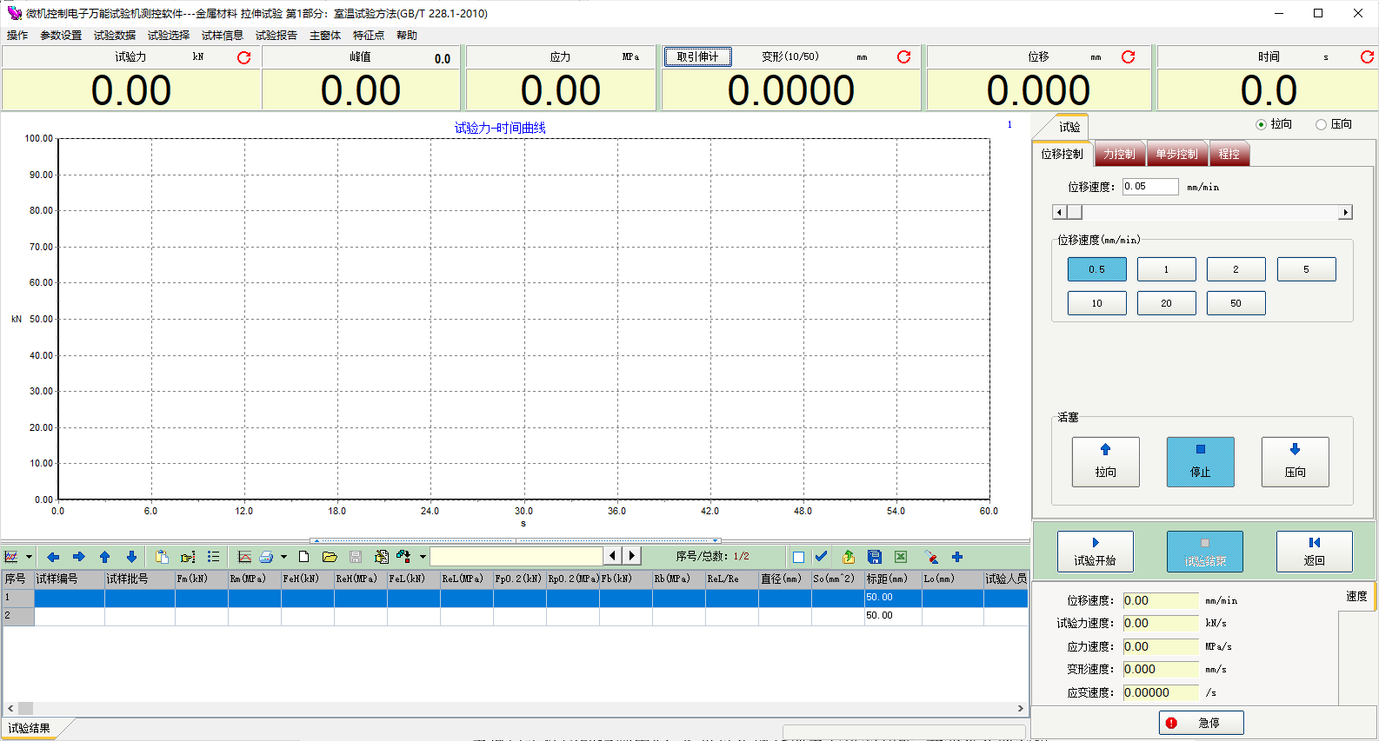
工具栏
试验结果显示区
曲线显示区
试验控制区
速度监控区
图3-1 主窗口
主窗口是程序的控制中心，它负责实现各项主要试验功能，并显示实时数据、试验曲线、试验状态等信息。按自上而下、从左到右的顺序，包括菜单栏、实时数据显示区、曲线显示区、试验控制区、工具栏、试验结果显示区、速度监控区七部分。

3.1菜单栏
为了更好的维护系统软件，该软件在登录处，设置了三个权限级别，由低到高分别为：普通操作者、高级操作者、管理人员。
注意事项
该使用手册中对菜单的讲解是以“管理人员”的身份登录到软件的，讲解全部菜单内容。如果以其它身份登录本软件，菜单内容会有所减少。

3.1.1操作
操作子菜单如图3-2所示。
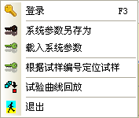
图3-2 操作子菜单
（1）登录
按下本菜单或者按F3键系统弹出“用户登陆”窗口。如图3-3所示。
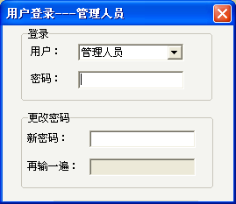
图3-3 用户登录窗口
本软件将用户权限分为三个级别，不同用户对软件的使用权限不同，从而增加了系统的安全性。
普通操作者：这是软件默认的登陆者。该级别的用户无权对系统软硬件进行修改，只能按照原系统设置状态进行试验操作。
高级操作者：可以对系统部分参数进行设置，可以对力、变形进行标定。软件默认密码：654321。
管理人员：有权限对系统所有软硬件参数进行设置。软件默认密码：214365。
登录身份不同，看到的菜单内容会有所删减。如以高级用户身份登录，能够看到“调整”菜单，能够进行软件标定；但看不到“系统主参数设置”菜单（因为系统主参数出厂前已经设置好，无需用户更改）。而以“管理人员”身份登录则可以显示全部菜单，能够进行最高权限的操作。
（2）系统参数另存为
以“管理人员”或“高级操作者”身份登录，可以看到该菜单。其功能是将当前配置的系统参数以文件形式单独存贮起来，输入名称时，最好使之有明确的意义，如配置多个传感器时，可用传感器量程作为文件名。系统标定完后，通常将标定参数保存下来，以备以后参考或恢复。
（3）载入系统参数
以“管理人员”或“高级操作者”身份登录，可以看到该菜单。其功能是：配置多个传感器时，需要加载相应传感器的系统参数；也可用于系统参数的恢复。
（4）试验曲线回放
该功能主要是模拟整个试验曲线的试验过程，便于用户查看、分析本次试验的详情。具体使用方法请参见附录A。
（5）退出
退出本软件。

3.1.2 EDC菜单
EDC子菜单如图3-4所示。
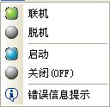
图3-4
联机：软件与EDC控制器之间建立连接，实现通讯功能；同时启动试验机。
脱机：软件与EDC控制器之间断开连接。
启动：打开试验机主机电源。
关闭：关闭试验机主机电源。
错误信息提示：显示EDC错误信息。

3.1.3参数设置
参数设置子菜单如图3-5所示。
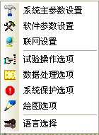
图3-5 参数设置子菜单
（1）系统主参数设置
以“管理人员”的身份登录，单击主菜单“参数设置”—〉“系统主参数设置”，进入“系统主参数设置”窗口（如图3-6所示）。该窗口包括：系统、试验力、位移、变形、试验方法、选项。
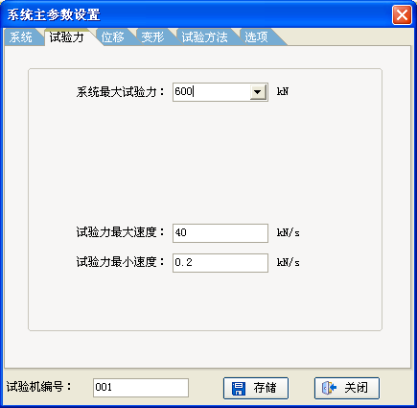
图3-6 系统主参数设置
（2）软件参数设置
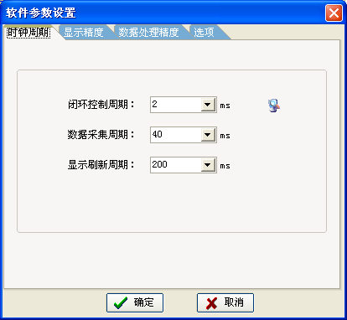
图3-7 参数设置窗口
以“管理人员”或“高级操作者”的身份登录，单击主菜单“参数设置”—〉“软件参数设置”，进入“软件参数设置”窗口（如图3-7所示）。
时钟周期：计算机与试验机之间是通过放大器作为中间环节联系在一起的。作为数据采集系统的计算机，应实时准确地对试验过程进行记录。采样周期即为计算机对试验过程记录的“步长”，理论上应越短越好。采样周期越短，在单位时间内采集的数据越多，曲线也就越逼真，但会占用更多的内存和存储空间，因此用户应该设置合理的采样周期，一般设为50ms。显示刷新周期用于设置实时数据显示区的显示频率，该值以人的眼睛舒适为宜，一般设为200ms。
显示精度：设置显示数值的小数位数。如选择“自动”则由软件内部根据当前数值大小自动分配小数位数。建议选择“自动” 。数据量和分辨力设置，滤波数据量一般为10，分辨力根据实际的分辨能力选择，或者选择“自动”。
数据处理精度：可以设置试样尺寸、面积小数位数；还可以设置应力、A/Agt/At、Z是否修约或者显示的小数位数；
选项：1）可以设置光标显示大“+”字光标，或者处于自由状态。如显示大“+”字光标，则便于观察曲线上的坐标值。2）可以设置时间显示格式：秒(s)、分:秒(m:ss)、时:分:秒(h:mm:ss)。
（3）联网设置
联网设置窗口如图3-8所示，选择“启用联网”，并选择上相应的联网方式。试验完毕，将试验结果传入相应的数据库接口中。
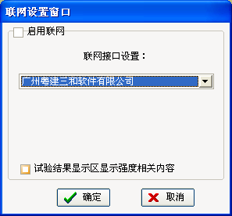
图3-8 联网设置窗口
（4）试验操作选项
按下该菜单弹出试验操作选项窗口（如图3-9所示）。
试样断裂：为方便用户操作，软件可以自动判断试样断裂，试样断裂后，试验结束。相关选项意义明确，不再赘述。
摘引伸计选项：如果配备了变形通道，当变形达到设置值时，会弹出摘取引伸计的提示。尽量防止用户因忘记摘取引伸计而致其损坏的事情发生。
试验开始选项：当力大于***kN时，试验开始，并画曲线；试验开始时，位移、变形是否自动清零；试验开始后是否允许位移再次清零。
试验结束选项：是否自动保存数据文件。如果选择了该项，则软件在试验结束时会自动将该次试验的结果数据保存到应用程序所在目录中的TestData数据文件夹中。试验结果数据是否自动入库、文件存盘时命名规则、试验结束时是否自动选择下一件试样，且延时***秒后，自动开始试验。
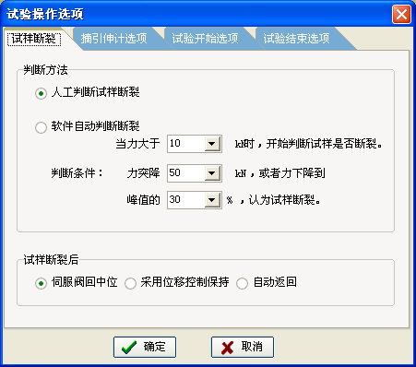
图3-9 试验操作选项窗口
（5）数据处理选项
按下该菜单弹出数据处理选项窗口（如图3-10所示）。
项目选择：在该页中设置要显示或计算的试验数据。
弹性模量：本软件提供了三种计算弹性模量的方法—两点法、线性回归算法，还有固定值法。前两种是计算出来的，最后一种是对材料的弹性模量非常了解，直接输入的。建议选择线性回归算法。
数据处理控制：屈服点---为了较准确的判断出屈服点，设置了屈服点门槛值，上屈服点应大于最大力的***%，以及下屈服点至少偏移***个点（相对于上屈服点而言）。当屈服点求不出时，是否采用Rp0.2代替屈服值。为了较准确地判断断裂点，可能需要去除最后几个点，如不需要设为零即可。数据处理时，可选择对变形原点进行修正，进而更准确地求出Rp/Rt/A等值。
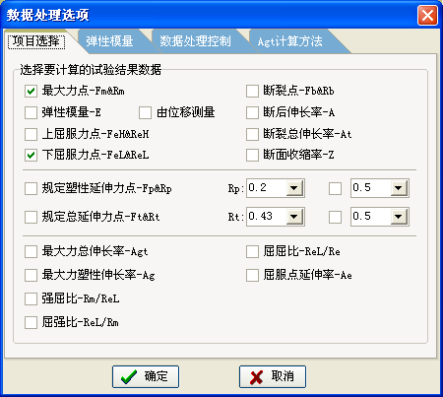
图3-10 数据处理选项窗口
（6）系统保护选项
按下该按钮弹出系统保护选项窗口（如图3-11所示）。
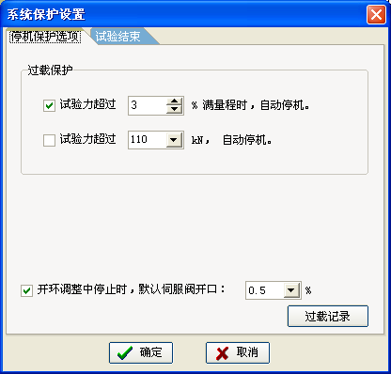
图3-11 系统保护选项窗口
设置过载保护参数：可以设置试验力超过满量程的百分数（一般设置为超过量程的2%—10%保护）进行保护，也可以设置超过***kN时进行保护。当超过设置值后“急停”按钮按下。要恢复急停 ，须将试验力卸载一些或设置的保护值变大一些或者暂时去掉保护，然后按下“急停复位”按钮。
试验结束：可以设置力、位移、变形控制误差超过设定值时，试验结束，从而达
到保护系统的目的。也可以通过设置位移超过或小于***mm时，试验结束。
（7）绘图选项
按下该按钮弹出绘图选项窗口（如图3-12所示）。
曲线坐标设置：可设置曲线显示区坐标轴的显示范围及坐标轴显示的小数位数。
曲线显示设置：可以设置软件运行时默认的曲线类型，如力-时间曲线；也可以让曲线按三维（3D)显示及调整曲线的旋转角度。
引伸计相关：可以设置摘除引伸计后要显示的曲线类型，以及是否将位移增量叠加到变形曲线上。
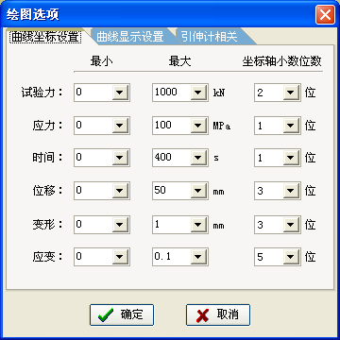
图3-12 绘图选项窗口

（8）语言选择
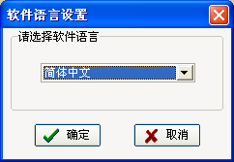
图3-13软件语言设置
以“管理人员”或“高级操作者”的身份登录，单击主菜单“参数设置”—〉“语言选择”，进入“软件语言设置”窗口（如图3-13所示）。如：简体中文、英文等。可通过修改语言脚本文件，使软件变换成不同语言版本的软件。

3.1.4试验数据
“试验数据”子菜单如图3-14所示。
（1）自动分析：按下该菜单可自动分析当前试验结果数据。
（2）打开数据文件：打开保存过的数据文件，此时在图3-1所示主窗口分别显示相应曲线及数据处理后的结果及试样信息。可同时选择多个数据文件打开。
（3）保存数据文件：保存试验数据文件。
（4）打开批量数据：打开保存过的批量数据文件，可同时选择多个批量数据文件打开。
（5）保存批量数据：保存批量试验数据文件。
（6）打开试验结果记录：打开主程序窗口表格中所有结果数据，即批量加载试验结果数据。
（7）保存试验结果记录：保存主程序窗口表格中所有结果数据，即批量存储试验结果数据。
（8）保存当前曲线：将当前曲线保存为位图文件，后缀为.bmp的文件，用户可以自行编辑或插入到Word、Excel等办公软件中。
（9）清空试验结果表：清空试验结果表格中的所有试验结果数据。
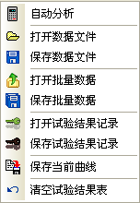
图3-14 试验数据子菜单

3.1.5试验选择
选择当前试验要执行的标准，如：《金属材料 拉伸试验 第1部分：室温试验方法(GB/T 228.1-2010)》。

3.1.6试验报告
“试验报告”子菜单如图3-15所示。本测控软件的试验报表采用两种不同类型的报表：快速报表和Excel报表。这两种报表都是通过修改模板报表制作出满足用户需求的报表格式。
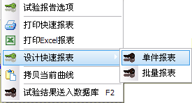
图3-15 试验报告子菜单
（1）试验报告选项
点击该菜单弹出试验报告选项窗口，如图3-16所示。在快速报表设置页中可以设置快速报表加载的模板文件，该模板报表必须存在于软件根目录下的ReportTemplet目录中。例如，单件报表可以通过对应按钮“加载模板”选择加载“SingleReport.frf”模板，也可选择加载“钢丝绳拉伸破断.frf”模板。批量报表的模板加载与单件报表一样。
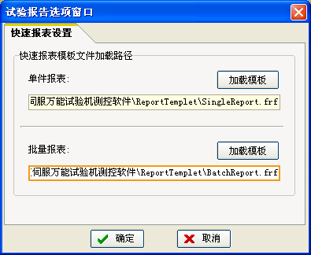
图3-16 试验报告选项窗口
（2）打印快速报表
如果没有在主窗口试验结果表格的“序号”列选择要打印的试样记录，那么软件会打印当前记录下的单件快速报表；否则，软件就会打印选择了“√”的批量记录的快速报表。如图3-17所示。
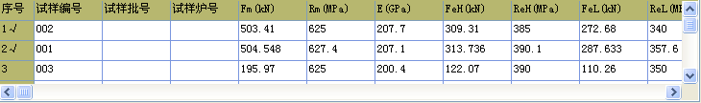
图3-17 试验结果表格
（3）打印Excel报表：如同打印快速报表一样，只是报表模板类型不同而已。
（4）设计快速报表：又分为设计单件报表和批量报表，修改好报表模板后保存，这样以后调用的快速报表就是用户修改后的格式了。
（5）拷贝当前曲线：将当前曲线拷贝到剪切板，便于粘贴到其它图片编辑器或Excel/Word表格中。
（6）试验结果送入数据库：单击该菜单或者按下键盘上的F2键，将选中的试验结果送入设定的数据库中。

3.1.7特征点
“特征点”子菜单如图3-18所示。
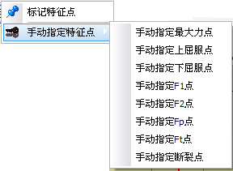
图3-18 “特征点”子菜单
（1）标记特征点
这是一个自切换菜单，单击，当前面有对号标志时，可将特征点(如：最大力点，上、下屈服点，断裂点、Fp、Ft点等)在相应曲线上做上标记；再次单击时，对号消失，标记也消失。如图3-19所示。
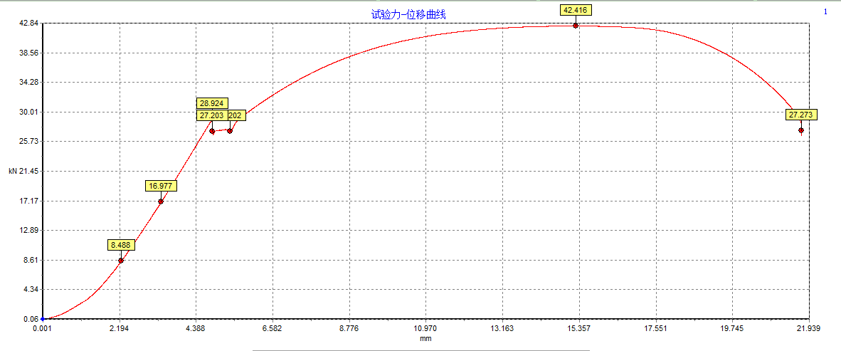
图3-19 标记特征点
（2）手动指定特征点：帮助人工分析试验数据，在“力-时间曲线”、“力-位移曲线”、“力-变形曲线”上，可以手动指定最大力点、上屈服点、下屈服点、断裂点等，如图3-20所示。比如：如果软件自动判断的上屈服点不够准确，在图3-18所示菜单中选择“手动指定上屈服点”，然后在“力-时间曲线”的“上屈服点”处按下鼠标左键，这样就重新指定了上屈服点，上屈服点数值也相应的跟着改变。
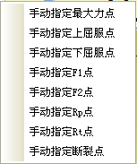
图3-20 手动指定点

3.1.8帮助
对软件版本号、软件所适用的操作系统等的简要介绍以及软件使用手册（PDF格式）的调用。

3.2试验数据实时显示区
该区域由四个数据实时显示区域组成，用于显示与试验系统相关的实时数据。它们分别是：试验力显示区、变形显示区、位移显示区、时间显示区。
（1）试验力显示区：如图3-21所示。
软件清零
峰值清零

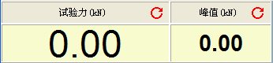
图3-21 试验力显示区
试验力峰值显示：显示试验过程中的试验力峰值，即最大值。只有试验开始时，峰值自动清零，其它情况下该值不自动清零，需通过清零按钮完成清零操作。
（2）变形显示区：如图3-22所示。

软件清零
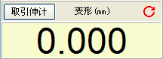
图3-22 变形显示区
实时地显示由引伸计测得的变形量。引伸计并不是所有试验都能够用到的，当不使用引伸计时，必须按下“取引伸计”按钮。而此时如果选择了将位移增量叠加到变形上，那么变形显示区与位移显示区将一致。如果试验中使用了引伸计，那么在摘除引伸计之前，先按下“取引伸计”按钮，然后再去摘除引伸计。
引伸计是用于测量标距内试样变形的测量传感器，因此，当您欲获得与变形有关的试验结果时，使用引伸计。一般测量下述试验数据需要引伸计(参见GB/T 228.1-2010或ISO6892:1998)：
- 各类规定非比例延伸强度，如Rp0.1\0.2…等。
- 各类规定总延伸强度，如Rt0.1\0.5…等。
- 特殊点的应变，如最大力总伸长率Agt、屈服点延伸率、自动计算延伸率等。
（3）位移和时间显示区：如图3-23所示。试验开始时时间显示区自动清零，位移显示区在非试验阶段可随时清零。

位移清零
时间清零
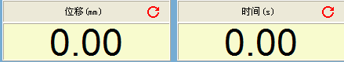
图3-23 位移和时间显示区

3.3试验曲线显示区
试验曲线显示区如图3-24所示。当鼠标在该区域移动时，光标变为“+”字光标，在软件主窗口的工具栏会显示鼠标的坐标值，便于对曲线上数据点进行分析。在该区域单击右键，会弹出图中所示曲线切换菜单，可以在不同曲线类型间切换。
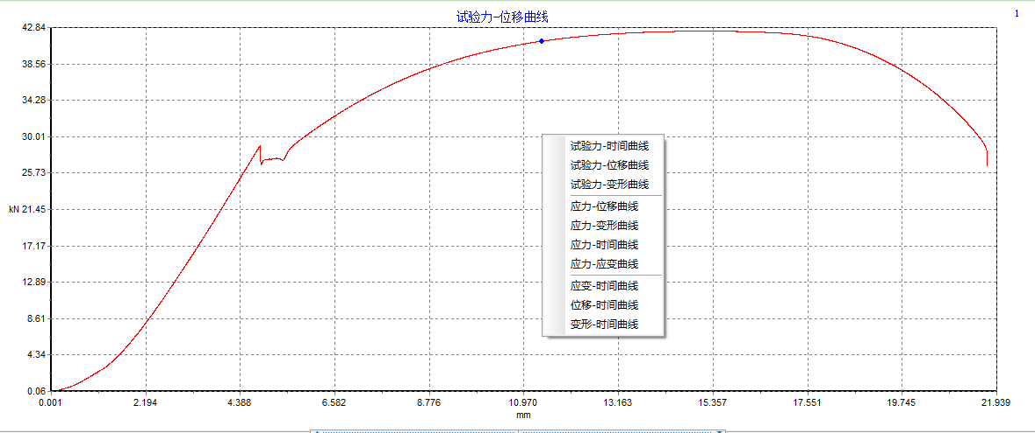
图3-24 试验曲线显示区

3.4程序控制区
程序控制区由开环控制、位移控制、力控制、程控组成。
试验按钮区：包括开始、停止、返回按钮。

3.4.1试验按钮和保护按钮
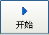 开始按钮，用来使试验开始。
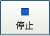 停止按钮，用来停止试验。
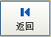 返回按钮，活塞返回到试验开始时初始位置处（即位移为零处）。
急停按钮，用于出现紧急情况时关闭伺服油泵，以保护设备。如果设置了过载保护，过载时，该按钮会自动按下，显示“急停复位”字样

3.4.2调整
调整：用于调整活塞位置、压环使用，不用于试验。如图3-25所示。
开环控制前，选择一个合适的阀开口，按下上升或下降按钮，调整活塞位置；在活塞运动的过程中也可以通过拖动滚动条或者选择选择阀开口档位改变阀开口，从而改变活塞运行速度。上升和下降操作最好不要直接切换，要经过“停止”按钮进行切换，以延长伺服阀的使用寿命。
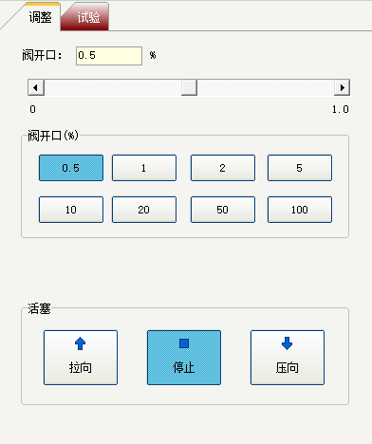
图3-25 调整

3.4.3试验
试验部分包括：位移控制、力控制、变形控制、单步控制、程控。如图3-26所示。
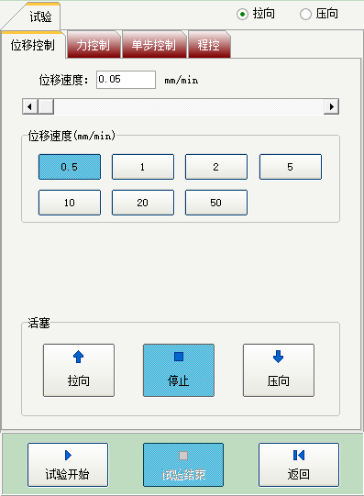
图3-26 试验
（1）位移控制：可用于调整活塞位置，也可用于试验。
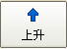 上升按钮，活塞按设定速度向上移动。
 保持按钮，活塞停止运动。
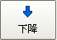 下降按钮，活塞按设定速度向下运动。
位置调整时，上升和下降操作最好不要直接切换，要经过“停止”按钮进行切换，以延长伺服阀的使用寿命。
位移控制时，先设置位移控制速度。方法：选中一个合理的速度档位，可以利用速度调节滚动条进行调节（只可以在上一档位和下一档位之间进行调节），速度值会在速度显示文本框中显示出来。另外，位移速度也可以在显示框中输入，然后按下回车键即可。
设置好位移控制速度后，再进行位置调整或者试验；在活塞运动过程中也可以根据需要改变位移控制速度。
（2）单步控制
单步控制是按设定的控制模式以恒定的控制参数执行到目标值，达到目标值之后按照设定的目标模式保持当前目标值。试验过程中可以修改设置，在单击后立即执行。类似于一个手动的程序控制。如图3-27所示。
控制模式：试验力、位移、变形。
目标模式：试验力、位移、变形。
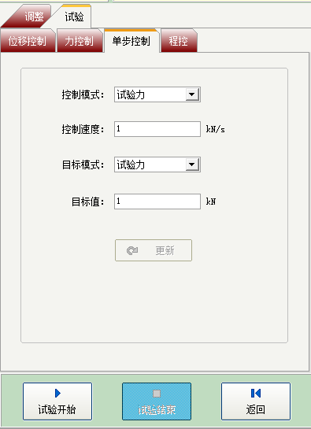
图3-27 单步控制
（3）程控
程控模式如图3-28所示。
自动程控模式允许用户根据自身的需要，依据一定的编程规范，定制一个多步的控制程序文件，这个控制程序以文件方式保存（保存目录为当前目录下的Control，此文件夹为默认文件夹，不可以修改或删除），可根据名称调用执行或修改编辑。当采用自动程控控制方式时，试验机的所有动作完全按照设定的程序运行，因此在自动程控模式下，系统运行前，必须新建或调入一个自动程控程序。
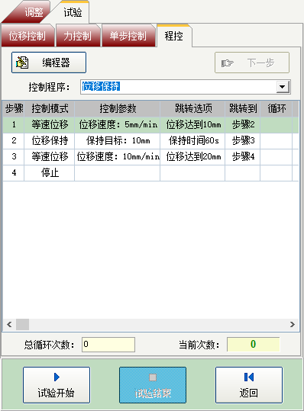
图3-28 程控模式
控制程序：可从后面的下拉框中选择所需要的控制程序名称，选择后该程序的步骤内容就会显示在下面的表格中，试验过程中，运行到哪一步骤时，哪一步骤的背景颜色就会变成深蓝色，以给您提示。
试验开始后，该按钮才可以使用。按下该按钮，可中断当前步骤，直接跳转到下一步。
按下该按钮，可显示程控编程器（如图3-29所示），可对控制程序进行编辑。

3.4.4编程器
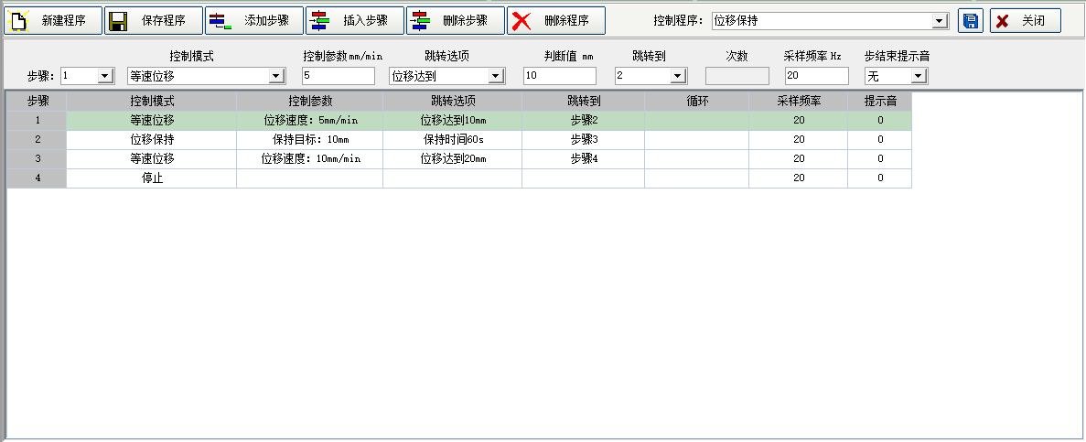
图3-29 程序编程器
运用编程器可对自动程控文件（即程序化的整个试验过程）进行编辑修改。包括分几个步骤、每个步骤的控制方式、控制参数、每个步骤的跳转条件等。当前程序的步骤内容可在下面的表格中显示出来。
 单击该按钮，弹出新建程序名称窗口（如图3-30所示），在该窗口中输入新建程序的名称，按下“确定”按钮即可。
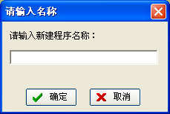
图3-30 新建程序窗口
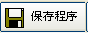 单击该按钮，将当前所编的控制程序保存到Control目录下。
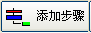 单击该按钮，可按照所设置的步骤内容（如图3-31所示）添加或更新相应步骤，显示在下面的表格中。该按钮可用于增加新步骤，或者修改某步骤。
图3-31 程序编程器参数录入区
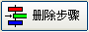 单击该按钮，即可删除下面的内容表格中当前鼠标所在行的步骤。
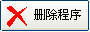 单击该按钮，弹出对话框（如图3-32所示），确认删除，单击“确定”按钮，否则，单击“取消”按钮。
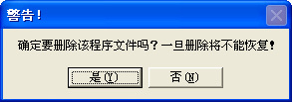
图3-32 删除程序对话框
具体步骤参数说明：
（1）步骤：要添加第n步或者更改第n步的参数，步骤就选择n。
（2）控制模式：如图3-33所示
开环控制：伺服阀开环控制模式。
等速位移、位移保持：以位移采样值为控制指标，闭环模式；
等速力、力保持：以试验力值为控制指标，闭环控制；
等速变形、变形保持：以变形值为控制指标，闭环控制；
停止：控制停止，试验停止；
等速应力、应力保持：以应力值为控制指标，闭环控制；
等速应变、应变保持：以应变值为控制指标，闭环控制。
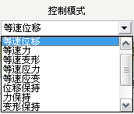
3-33 控制模式
（3）控制参数：
依据控制模式的不同，控制参数的设置是不同的。控制模式是等速控制的，则控制参数为速度，控制模式是保持控制的，则控制参数为保持目标。
（4）跳转选项：
跳转选项如图3-34所示。
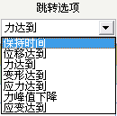
图3-34 跳转选项
（5）跳转次数：
往回跳转即认为是循环，才可以设置跳转次数，即循环次数。
通用编程规则：
- 如果控制模式选用等速控制时，跳转选项则不能选用“保持时间”。
- 如果控制模式选用保持模式时，跳转选项应选用“保持时间”。
- 编程时，步骤间要遵循一定的逻辑性。

3.5工具栏

3.5.1工具栏简介
工具栏如下图3-35所示。但为了操作的快捷、方便性，设置了工具栏。
图3-35 工具栏
点击右侧箭头，弹出曲线类型选择菜单，进行曲线切换。如图3-36所示。
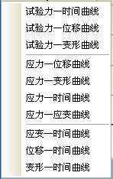
图3-36 曲线类型切换
减小X轴的最大值：横坐标最大值减小，可使曲线横向放大显示。
增大X轴最大值：横坐标最大值增大，可使曲线横向缩小显示。
增大Y轴最大值：纵坐标最大值增大，可使曲线纵向缩小显示。
减小Y轴最大值：纵坐标最大值减小，可使曲线纵向放大显示。
曲线显示窗口放大/恢复。单击该按钮，曲线显示窗口放大；在曲线显示区双击鼠标同样可以实现放大/恢复功能。
拷贝当前曲线到剪切板中。
曲线叠加：在试验结果显示区中将做过试验的试样前面打上“√”，然后点击该按钮会显示曲线叠加窗口。最多可以一次性叠加十条曲线。详见3.5.2。
曲线坐标自适应，使坐标自动适应曲线，从而使曲线放大到最佳显示。
点击右侧箭头，弹出打印菜单，可选择打印快速报表、Excel报表、当前曲线。
新建试样信息。详见3.5.3新建试样信息。
打开保存过的数据文件，进行数据分析处理，将试验结果显示到试验结果显示区。
保存试验数据，将试验数据保存为文本文件，便于以后查看、使用。
试样尺寸信息修改、断后信息录入。
单击右侧箭头，弹出菜单，如图3-37所示。
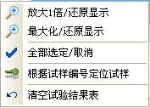
图3-37
显示当前鼠标在坐标系中的坐标值。
选择试样记录，上一件试样或下一件试样。
显示当前试样记录的序号和试样记录总数。
重新开始某个试样的试验。对于像混凝土抗压强度试验等多个一组的试验，如果某个试样作废，可以更换试样重新开始该试验，从而完成一组试样的试验。

3.5.2曲线叠加
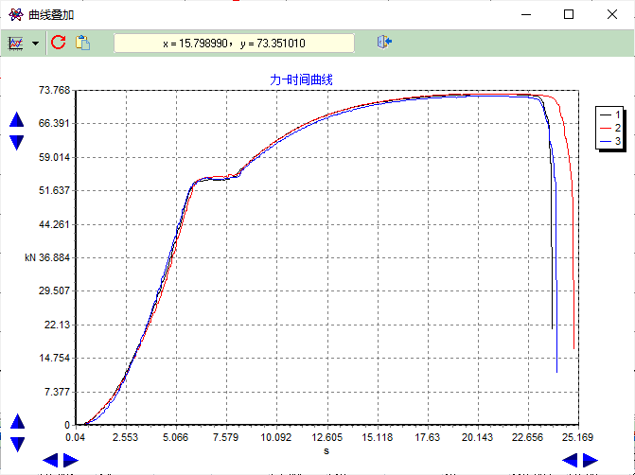
图3-38 曲线叠加
在试样结果显示区中的“序号”列，单击鼠标左键，选择要叠加的曲线（前面显示“√” ）；再次单击，则取消当前试样的选择（前面“√”消失）。然后按下工具栏中“曲线叠加”按钮，弹出曲线叠加窗口（如图3-38所示）。
点击右侧箭头，弹出曲线类型选择菜单，进行曲线切换。
曲线恢复，调整坐标轴恢复到初始状态。
拷贝当前叠加曲线到剪切板中。
关闭曲线叠加窗口。

3.5.3新建试样信息
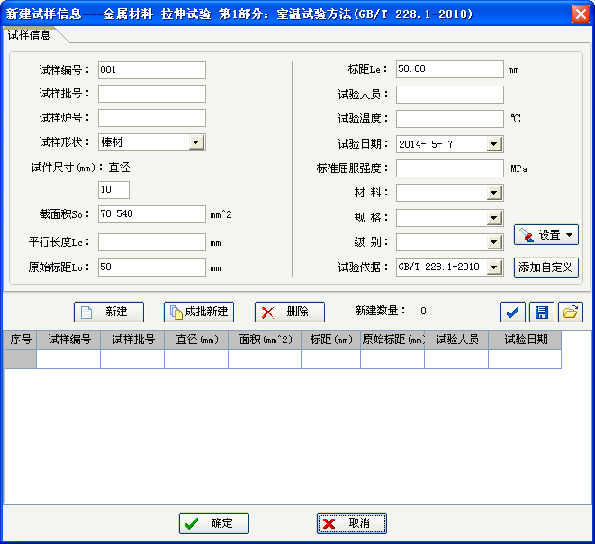
图3-39 新建试样信息
按下工具栏中“新建试样信息”按钮，弹出新建试样信息窗口，如图3-39所示。在“试样信息”数据输入区中，输入或选择相应的试样信息。
单击该按钮，则该试样信息会在下面的表格中显示出来。此为单个试样信息的新建。
单击该按钮，弹出“成批新建”窗口（如图3-40所示）。
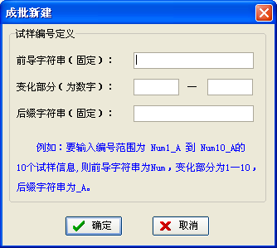
图3-40 成批新建
可一次性输入一批只有编号不同而其他信息都相同的试样，数量及编号由用户设定。“试样编号定义”框中，“前导字符串（固定）”是指固定于编号的最前面的部分，可以是字母、数字等或者空白（不填写）；变化部分（为数字）是指位于标号的中间位置，可根据填写的起止数字而变化的部分；后缀字符串（固定）是指固定于编号的最后面的部分，可以是字母、数字等或者空白（不填写）。正确输入后，单击按钮，则完成试样成批新建工作。
如想删除某个试样，只要激活下面表格中相应的试样所在的行，即单击一下鼠标，然后单击该按钮，该试样信息即可删除。
输入完毕，单击该按钮即可使试样信息有效，所有试样会出现在试样信息显示区的表格中；单击按钮则无效。
按下该按钮弹出用户自定义窗口（如图3-41所示），在该窗口中用户最多可自定义八个试样信息窗口中没有的试样信息。如将自定义1设为：Items1，自定义2设为：Items2，这两项都启用即可。
存为默认信息，软件运行时自动加载。
试样信息另存为，试样信息存储到自定义名称的文件中。
加载试样信息。
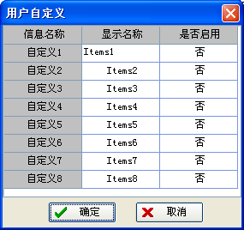
图3-41 用户自定义

3.6试验结果显示区
试验结果显示区显示试样基本信息和试验结果数据两部分，如图3-42所示。
基本信息是从主程序“试样信息”输入窗口中输入的，试验结束后自动计算试验结果，并显示到试验结果显示区中。
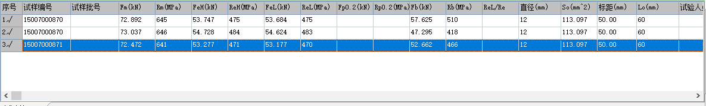
图3-42 试验结果显示区

3.7速度监控区
速度显示区如图3-43所示。可分别显示位移速度、试验力速度、变形速度、应力速度、应变速度。
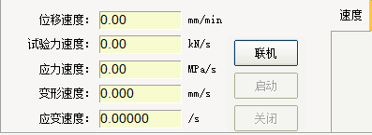
图3-43 速度显示区

4 试验过程简介
试验主界面(如图4-1所示)：
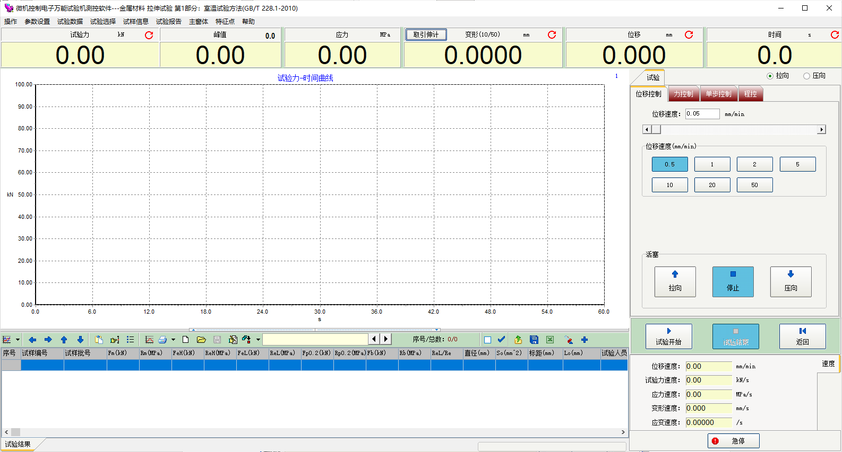
图4-1试验主界面
试验操作过程如下：
（1）试验前准备
开机顺序：启动电控柜面板上的电源开关；打开电脑，运行试验软件；按下电控柜面板上的伺服泵启动按钮，启动伺服泵；调整试验平台位置。
注意事项
试验前，启动伺服泵必须放在运行试验软件之后；而试验完毕后，先关闭伺服泵，再退出试验软件。

（2）输入试样信息
单击试验软件主界面“工具栏”中的新建试样信息按钮，新建试样信息，将要做试验的试样相关信息，输入到软件相应的“试样信息”中。
（3）安装试样
启动夹紧油泵，装上试样，先夹紧上夹头，用控制面板“调整”或“位移控制”页面中的“上升”或“下降”按钮调节横梁位置到合适的地方。如果需用引伸计，则正确装夹引伸计；如果不用引伸计，需将试验数据实时显示区的按钮按下。将力、位移、变形清零，然后夹紧下夹头。
（4）设置控制模式
按照试样性质等要求，根据试验标准，设置合适的控制模式和试验速度（如果是程控试验则要编辑相应的控制程序），以取得正确的试验结果。
（5）试验开始
试样参数设置完成以后，按下控制面板的按钮，试验开始。在控制过程中，需密切关注试验的进程，必要时进行人工干预。在试验控制过程中，最好不要进行无关的操作，以免给控制造成影响。
如果需要用引伸计，须正确安装引伸计。在取下引伸计之前，必须将试验数据实时显示区中的按钮按下；否则，在取引伸计时的变形信号也将如实记录，从而直接影响后面的数据分析结果。
（6）试验结束
在下面几种情况下系统将停机，按下按钮；
① 人工干预；
② 过载保护，试验力或变形超过过载保护上限；
③ 设置了自动判断断裂且设置的判断断裂条件满足。
（7）保存试验数据
单击工具栏中的快捷按钮，弹出“存储试验数据”对话框，保存当前的试验数据，最好输入有明确意义的名称，以备查用。
如果在“试验操作选项”中选择了试验结束时“自动保存试验数据”选项，那么试验结束时，软件会自动存储试验数据，无需人工存储。
（8）试验分析及试验报告输出
进行数据的自动分析或人工干预分析，进行设置、打印试验报告。
（9）将试验平台落下，关闭伺服油泵，退出软件，关闭电脑和试验机电源。
上述只是普通试验过程，您可以按照需要加以控制、调整。

附录A 试验曲线回放
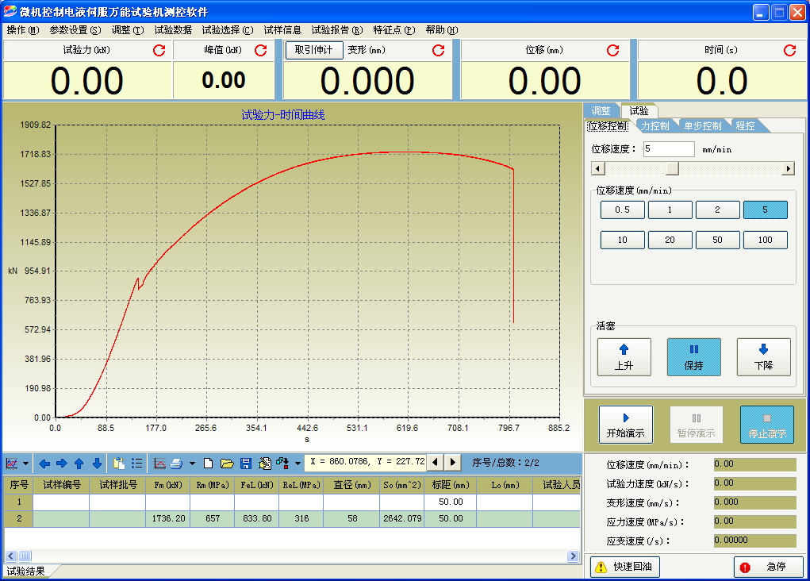
图A-1 试验曲线回放
试验曲线回放的步骤如下：
①选择主窗口菜单“操作”->“试验曲线回放”。
②单击加载要回放的试验数据文件。
③单击图A-1中按钮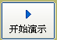，开始试验曲线回放，重现试验过程。
单击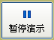按钮，暂停试验曲线回放。
单击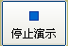按钮，停止试验曲线回放。
④试验曲线回放完毕，单击菜单“操作”->“试验曲线回放”，返回到试验状态。

附录B 设备使用备忘

序号 | 内容

